**Prípad 1**

7-ročný kôň, lipicán

Zdravotný problém: ťažkosti s okom

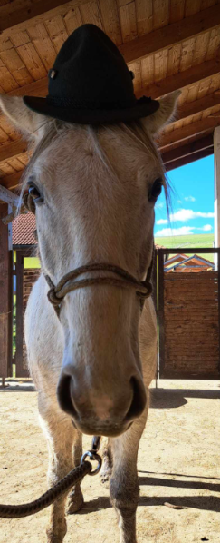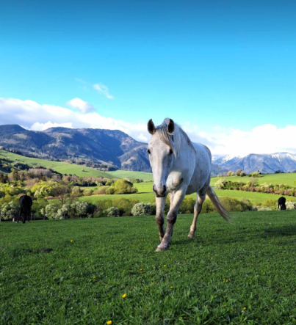

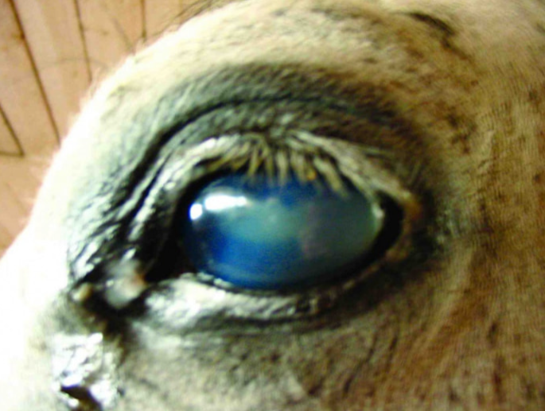

*Ilustračný obrázok*

Kôň žije na pastvine v 5-člennom stáde valachov a kobýl. Na začiatku augusta 2024 začal žmúriť na ľavé oko. Príčinou bol pravdepodobne úraz oka.

Väčšinu času mal oko privreté, dôvodom bola pravdepodobne bolesť.

Opuch nebol prítomný, slzenie mierne.

Znepokojivé bolo, že sa na oku objavil zákal šedej farby.

K zhoršeniu stavu dochádzalo vo večerných hodinách a po vyváľaní sa v pieskovej jazdiarni.

**Prípad 2**

10-ročný valach, kríženec American quarter horse

Pocit neistoty a strachu v kontakte s ľuďmi, problém so správaním pri jazdení.

Koníka kúpila pred šiestimi rokmi mladá slečna, pretože jej ho bolo ľúto.

Pôvodne ho vlastnila pani, ktorá na ňom chodila na niekoľkodenné vychádzky v rýchlom tempe (klus, cval – 30 km). Stačilo dať nohu do strmeňa pri nasadaní a kôň okamžite cválal, čím dostával jazdca do nebezpečnej situácie. Duševne sa nikdy nedal zlomiť, nikdy nerezignoval.

Obsadnutie (prvé kontakty s jazdcom) prebehlo násilným štýlom, návšteva konského zubára odhalila vylomené zuby.

Po kúpe bol zaradený do nového stáda, kde bol zo začiatku agresívny. Potom sa stal šéfom stáda, ale „bezdotykovým“. Nepotrebuje kontakt, aby ho zvyšné kone poslúchali.

Je to rýchly, silný kôň, pohybovo nadaný, učenlivý, „šprt“, snaží sa pochopiť požiadavky, ktoré sú na neho kladené.

Z pastviny príde za majiteľkou na zavolanie.

Slečna s ním začala pracovať od úplného začiatku, akoby na ňom nikdy nikto nejazdil. Každá zmena ho veľmi rozrušila a vždy sa musela vrátiť o niekoľko krokov späť. Rozrušenie vyústilo do deštrukčného správania – búral do vecí, šliapal po prekážkach. Chcel poškodiť seba, nikdy nie majiteľku. Pomaličky sa prepracovali k jazdeniu. Slečna je veľmi šikovná a vnímavá. Už viac rokov sa cyklí v probléme relaxácie pri práci. Nie je schopný pracovať s pokojnou hlavou, stále v ňom cítiť veľmi malú dušičku. Lepšie to je pri práci v teréne, kde nie sú časté požiadavky jazdca. Horšie je to pri práci na jazdiarni, najmä pri práci s oťažami – vtedy začína spomaľovať zo stanoveného tempa a cítiť z neho napätie. Svoju energiu nepoužíva v tom okamihu pre prácu, ale pre strach.

Slečna už viackrát rozmýšľala, že na ňom prestane jazdiť – ak mu tým vyvoláva nepríjemné pocity. Na druhej strane za ňou sám chodí a vyzerá, že túži pracovať. Počas šiestich rokov mali viackrát jazdeckú pauzu.

Miluje rituály. Ku každej činnosti musí byť stanovený presný postup, rituál, ktorý mu dodáva istotu.

Neznesie ich narušenie – stačí, že po neho nejde na pastvinu majiteľka, ale niekto iný a hneď sa vráti do starých koľají: postupne v ňom rastie panika.

Mnohokrát mala chuť pritlačiť ho k stene, dostať ho do extrémnej situácie, nech strach ukáže a spracuje. Na druhej strane si ale uvedomila, že by mohla otvoriť Pandorinu skrinku a veci by sa mohli ešte viac pokaziť. Dodnes sa radšej drží rituálov.

Pri jazdení slečna cíti jeho dyskomfort, ale navonok sa koník snaží zachovať dekórum.

Slovo, ktoré ho najviac vystihuje: statočný, odvážny.